Myql学习

# 一、Mysql安装

## 1、首先进入[MySQL](http://lib.csdn.net/base/mysql" \t "http://blog.csdn.net/roberttony_java/article/details/_blank" \o "MySQL知识库).com

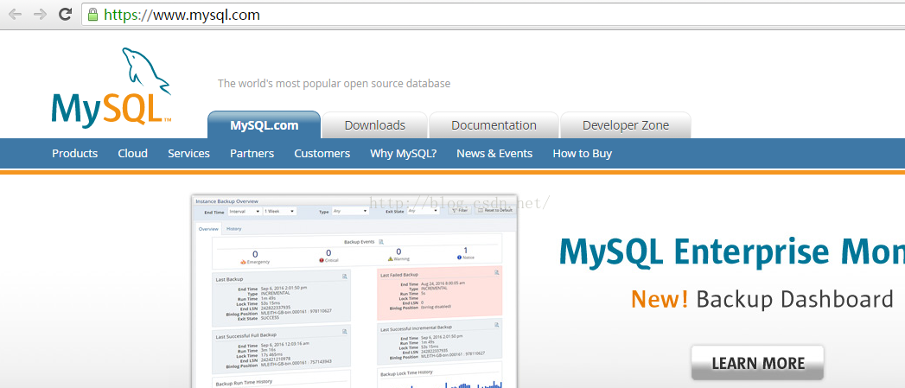

## 2、选择downloads标签，然后选择Community(社区版).

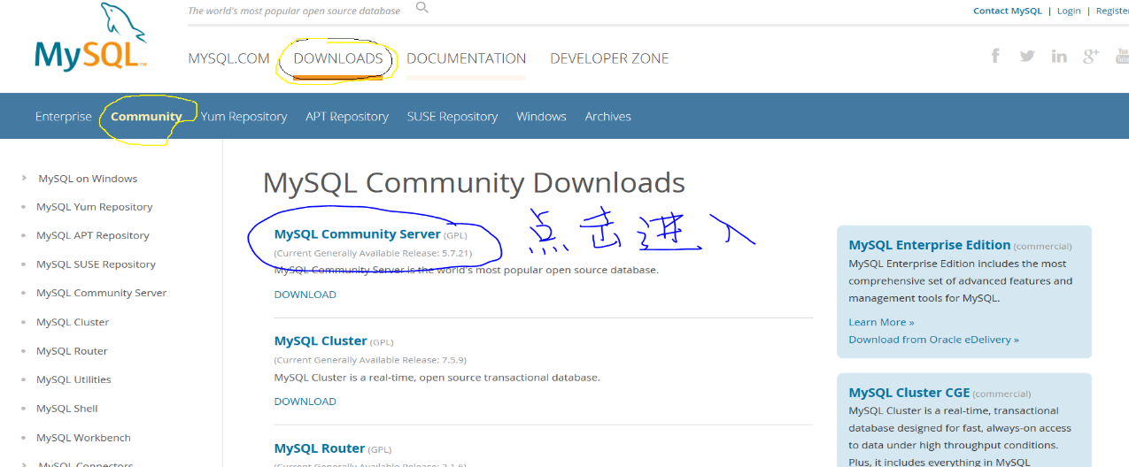

下拉页面然后选择 适合自己的版本 我这里选择的如图：

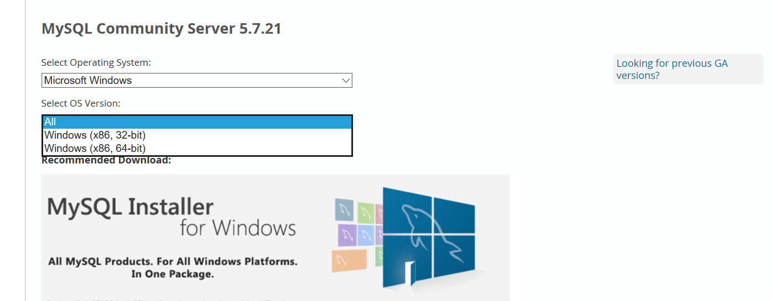

然后出现下载页面：

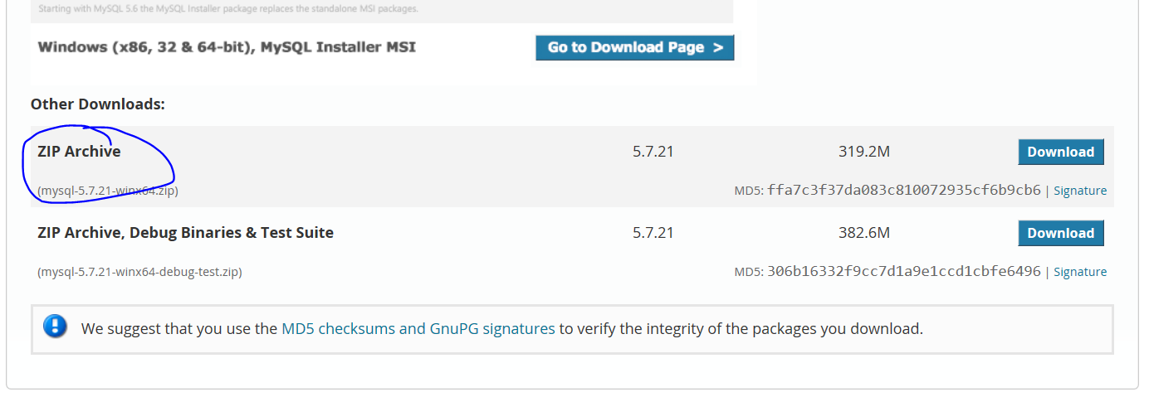

点击download后，会出现登录login页面，现在mysql跟oracle 是一家，所以用oracle账号，没有的就注册一下sign up

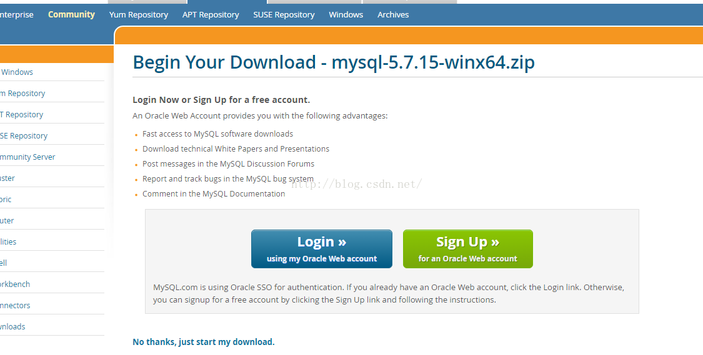

若要选择其他在版本则点击Archives

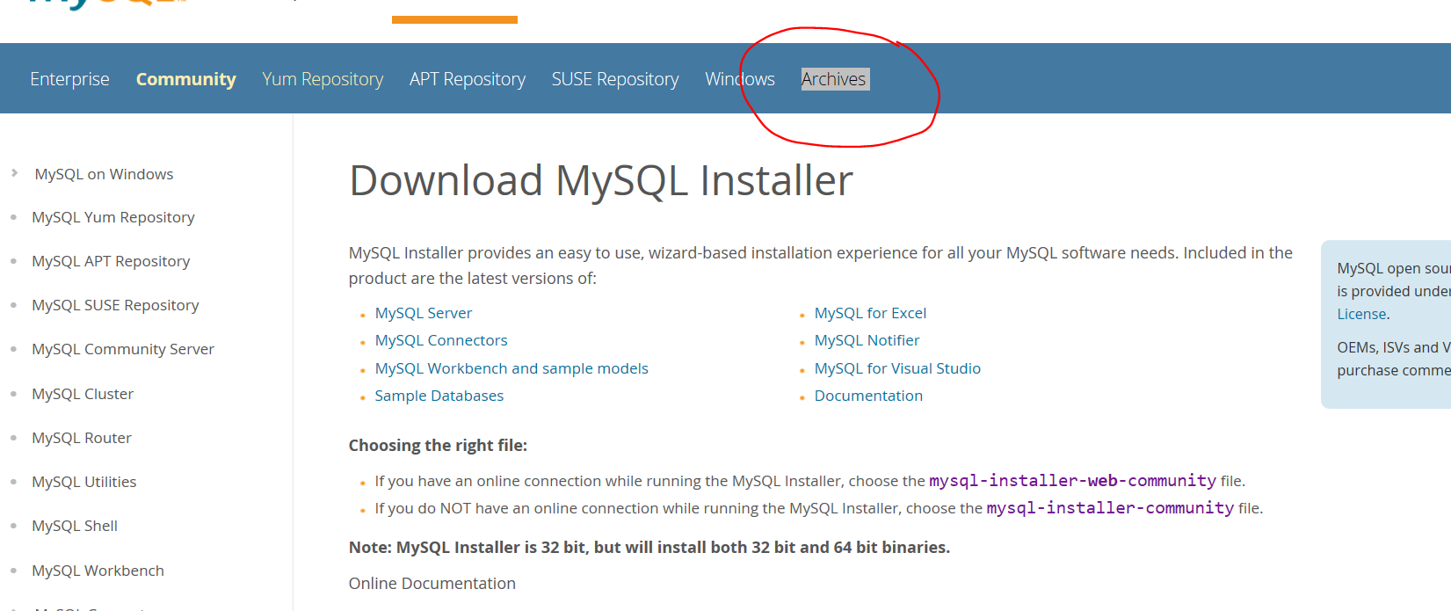

然后点击[MySQL Community Server](https://downloads.mysql.com/archives/community/)

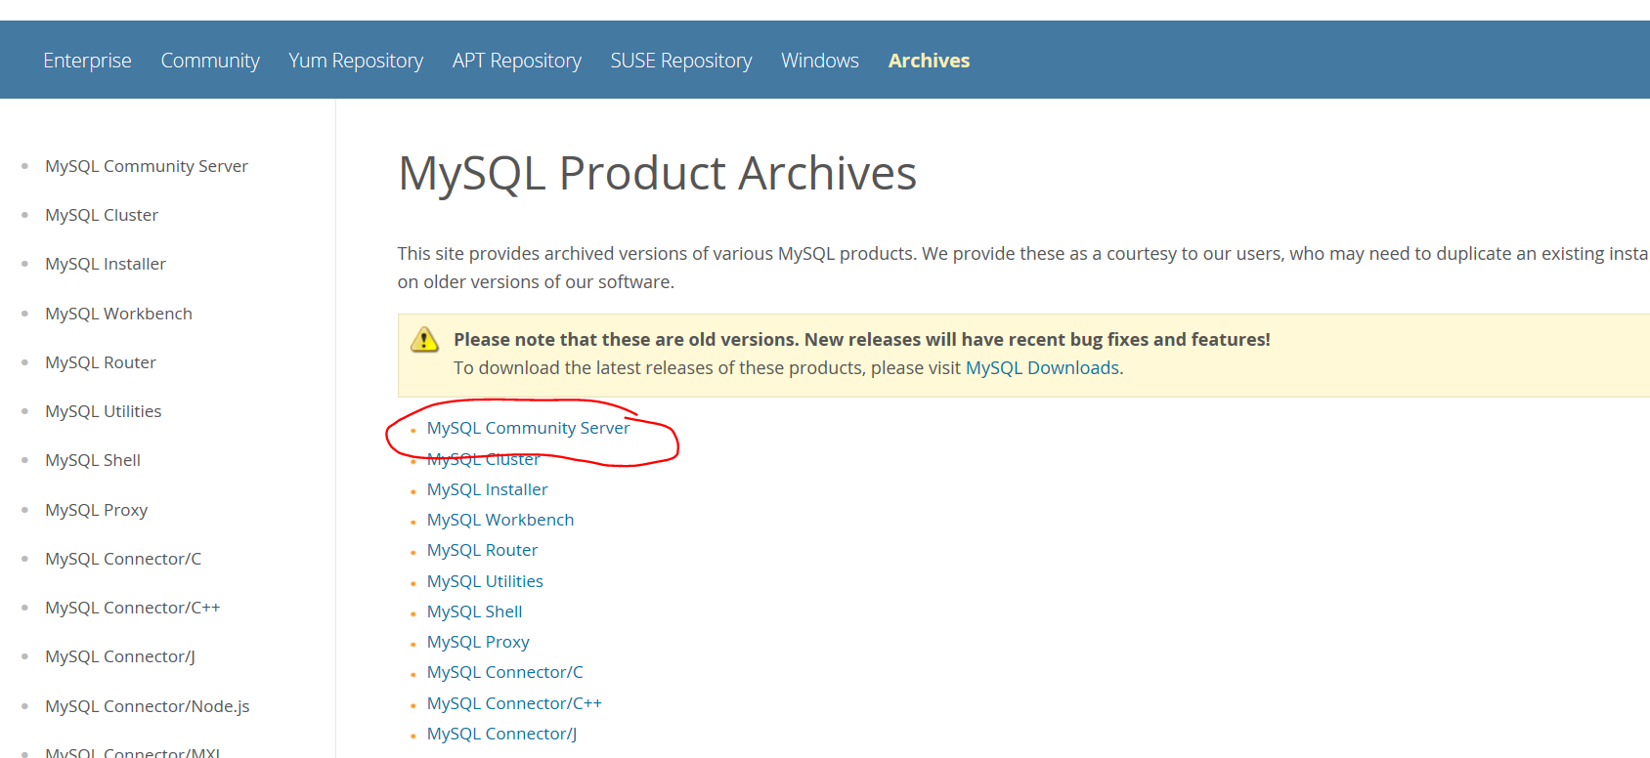

版本选择及下载

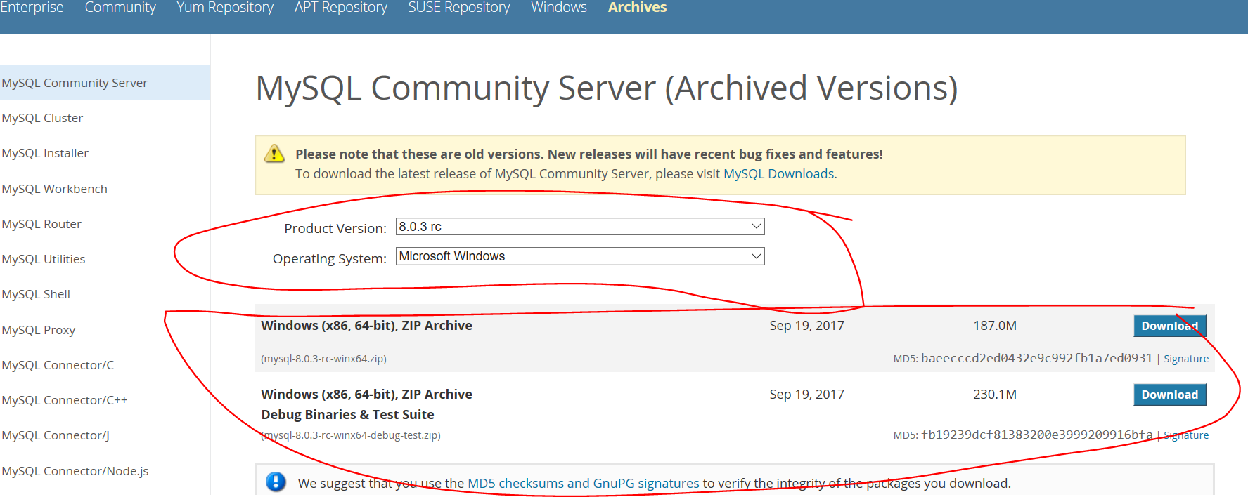

## 3、下载完成进行安装

解压版安装：

1.将下载好的文件，解压到你想要的文件夹 我这里是放在 D:\java\mysql

2 配置ini文件

打开解压好的文件，里面有个my-default.ini文件。现在要新建一个my.ini文件，然后新建的文件内容至少包括但不限于以下内容：

[mysql]  
# 设置mysql客户端默认字符集

default-character-set=utf8

[mysqld]

#设置3306端口

port = 3306

# 设置mysql的安装目录

basedir=D:\java\mysql\mysql-5.6.38-winx64

# 设置mysql[数据库](http://lib.csdn.net/base/mysql" \t "http://blog.csdn.net/roberttony_java/article/details/_blank" \o "MySQL知识库)的数据的存放目录

datadir=D:\java\mysql\mysql-5.6.38-winx64\data

# 允许最大连接数

max_connections=200

# 服务端使用的字符集默认为8比特编码的latin1字符集  
character-set-server=utf8

# 创建新表时将使用的默认存储引擎

default-storage-engine=INNODB

**注意:最新版的MySQL里面是没有data这个文件夹的，要自己新建一个**

3、安装环境

**以管理员身份运行命令提示符（cmd)**

**找到cmd.exe后右击选择以管理员身份运行**

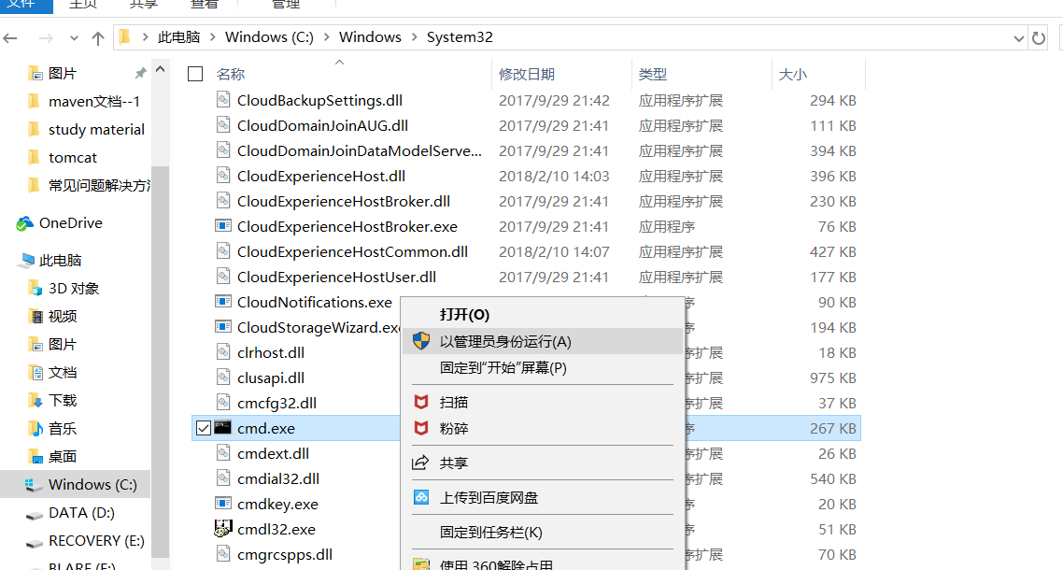

将目录切换到你的解压文件中的bin文件目录，然后输入**mysqld install**回车，

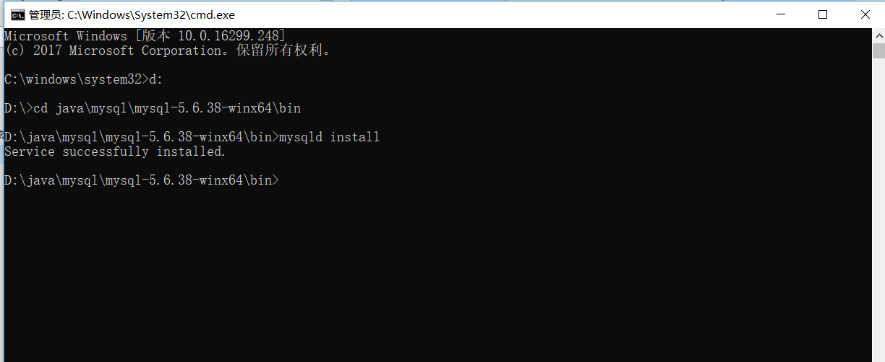

然后输入**mysqld --initialize-insecure --user=mysql**回车，

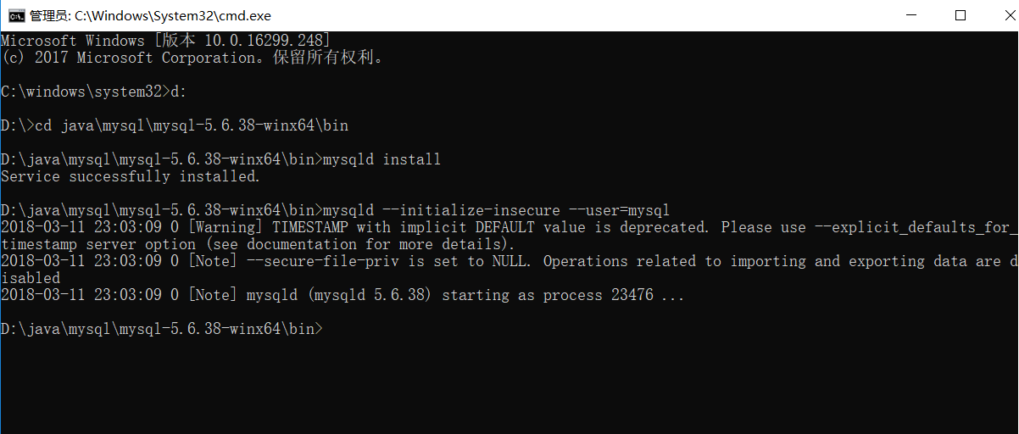

然后输入**net start mysql**启动服务，

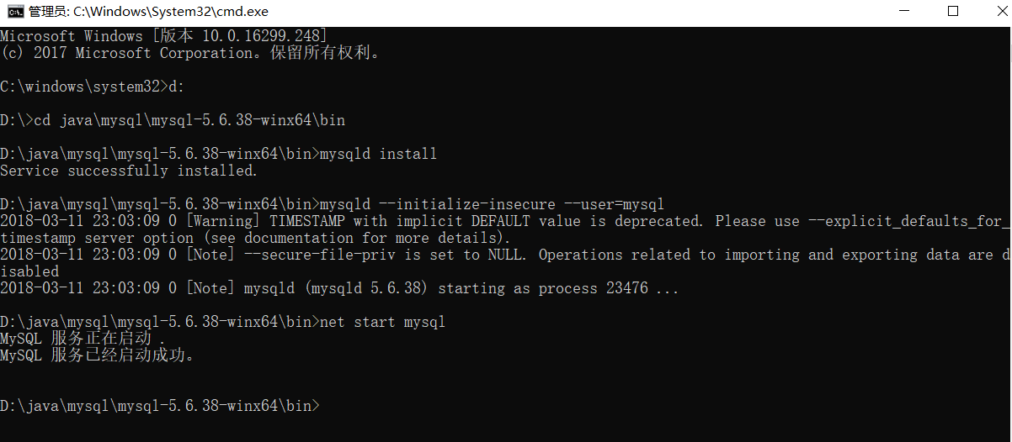

启动MySQL，输入**mysql -uroot -p**，默认是没有密码的，直接回车进入

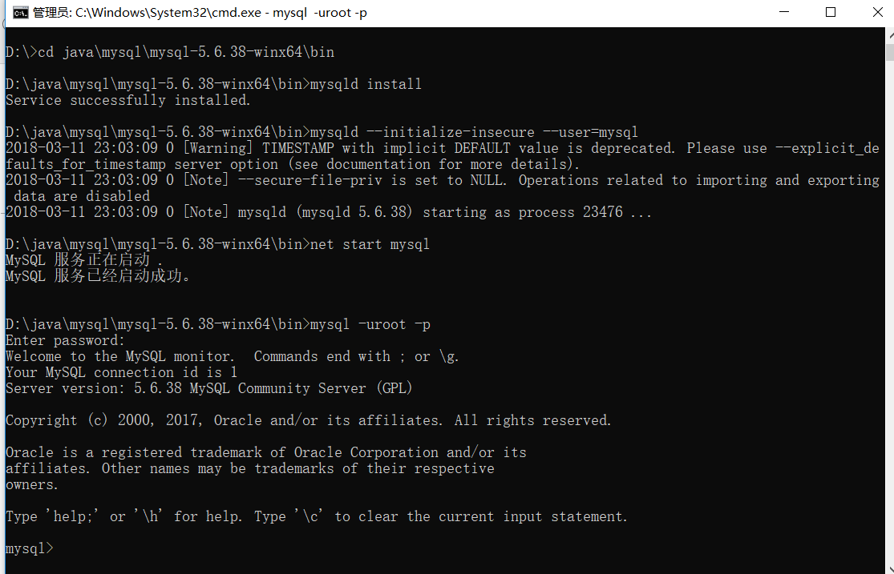

设置密码输入**mysqladmin -uroot -p password** 密码，若执行不成功则使用**set password = password('root')**来设置密码。退出要输入**exit**，直接关闭cmd是不会退出数据库的。

## 4、设置环境变量

可以成功打开MySQL之后每次打开都要cd到安装目录下会很麻烦，配置好环境变量后就可以直接使用mysql -uroot -p进入数据库了。

找到环境变量编辑页面（各种系统打开的方式不同，win10的话直接在左下角搜索环境变量就好了），找到path，然后编辑，把解压要的文件里的bin文件路径添加进去就好了，如图

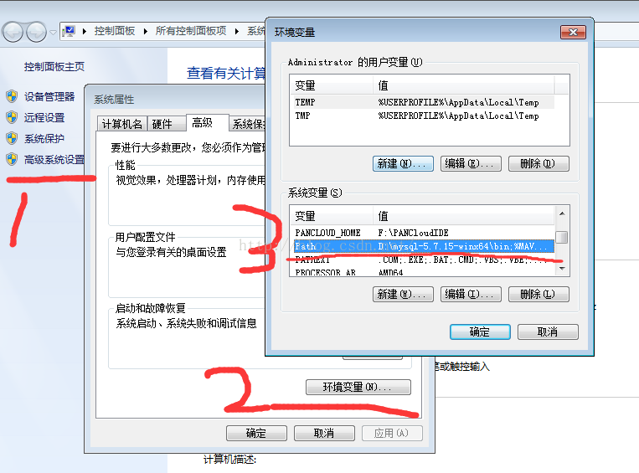

现在你就可以在直接打开cmd后输入mysql -uroot -p打开MySQL了

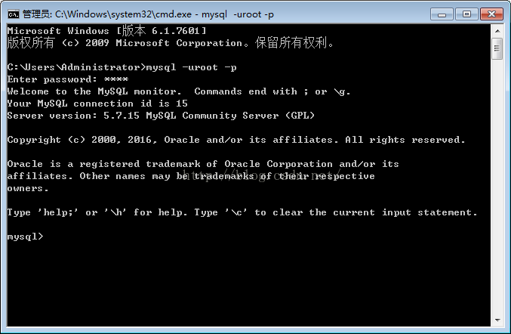

## 5．配置第二个mysql(为了学习主从使用)

1.同样解压mysql压缩包，版本不能低于第一个mysql版本

原因：主从中从至少与主版本相同。

新建data文件夹及复制主mysql的my.ini文件，修改几行

port=3307   #也可改成其他未被占用的端口

basedir= D:\java\mysql\mysql-5.7.21-winx64

datadir= D:\java\mysql\mysql-5.7.21-winx64\data

2. 安装服务

**以管理员身份运行命令提示符（cmd)**，切换到刚才安装的mysql的bin目录执行下命令:

D:\java\mysql\mysql-5.7.21-winx64\bin> mysqld install mysql_cy

D:\java\mysql\mysql-5.7.21-winx64\bin> mysqld --initialize -insecure --user=mysql_cy

5. 开启服务，命令提示符:

D:\java\mysql\mysql-5.7.21-winx64\bin >net start mysql_cy或者在服务中手动开启

6. 停止服务，命令提示符:

D:\java\mysql\mysql-5.7.21-winx64\bin >net stop mysql_cy或者在服务中手动停止

7. 删除服务，命令提示符:

D:\java\mysql\mysql-5.7.21-winx64\bin >net stop mysql_cy

D:\java\mysql\mysql-5.7.21-winx64\bin > mysqld-nt --remove mysql_cy

#解压目录下修改的my.ini文件

安装成功后会提示服务安装成功。

#注：my.ini文件放在MySQL解压后的根目录下

#移除服务命令为：mysqld -nt --remove mysql_cy

8.进入musql_cy：此时第一次进入没有密码，直接回车即可，命令提示符:

D:\java\mysql\mysql-5.7.21-winx64\bin >mysql -uroot -P 3307

9.设置密码，命令提示符:

mysql>set password = password('root')

10.重新进入mysql_cy

mysql -hlocalhost -P3307 -uroot -p

配置结果见下图：

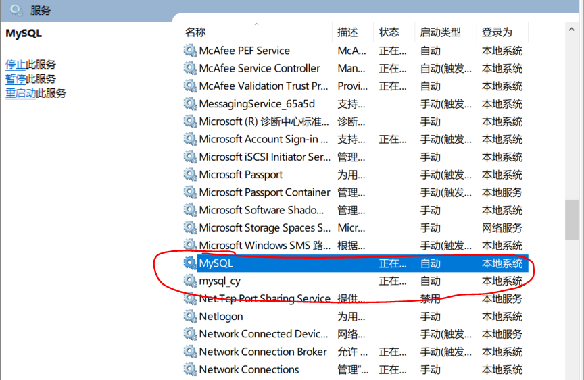

再次配置musql_cy的环境（同mysql配置）,分别启动两个mysql,如下：

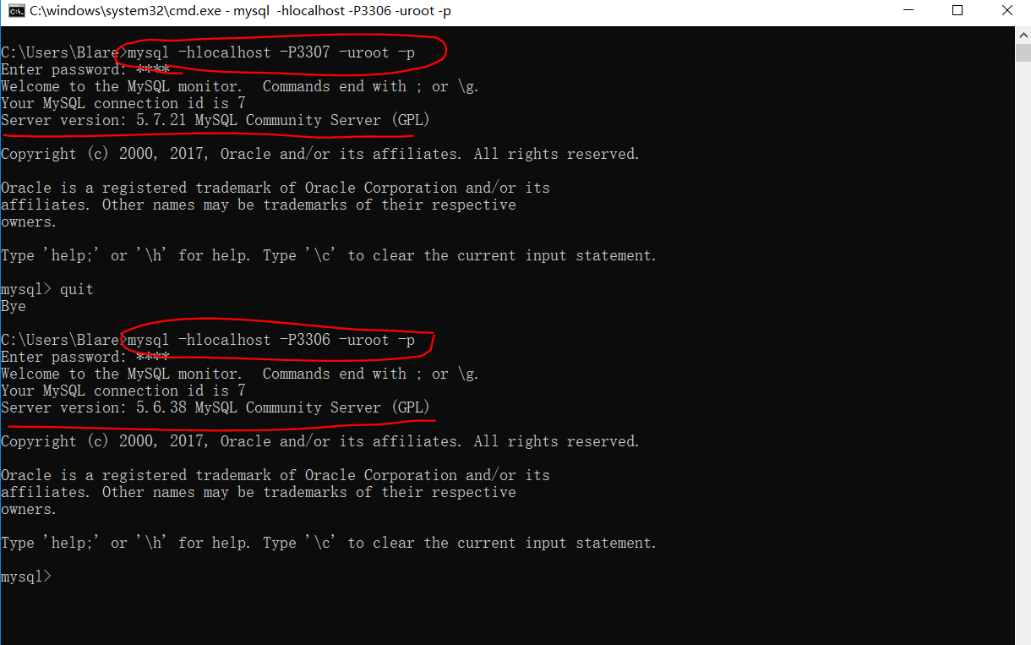

# 二、Mysql主从配置

# Mysql数据库使用常见错误处理：

1.出现mysql登陆错误：

ERROR 1045 (28000): Access denied for user 'ODBC'@'localhost' (using password: NO)

ERROR 1045 (28000): Access denied for user 'ODBC'@'localhost' (using password: YES)

解决方法：

Step1:

找到配置文件my.ini  ，然后将其打开，可以选择用记事本打开

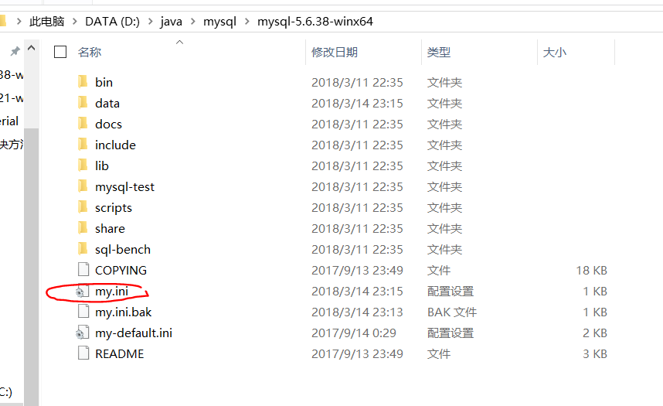

Step2: 打开my.ini文件，在[mysqld]下面添加skip-grant-tables，保存退出。

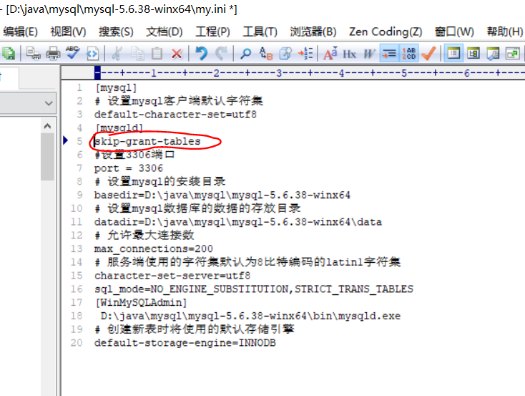

Step4:重启mysql，

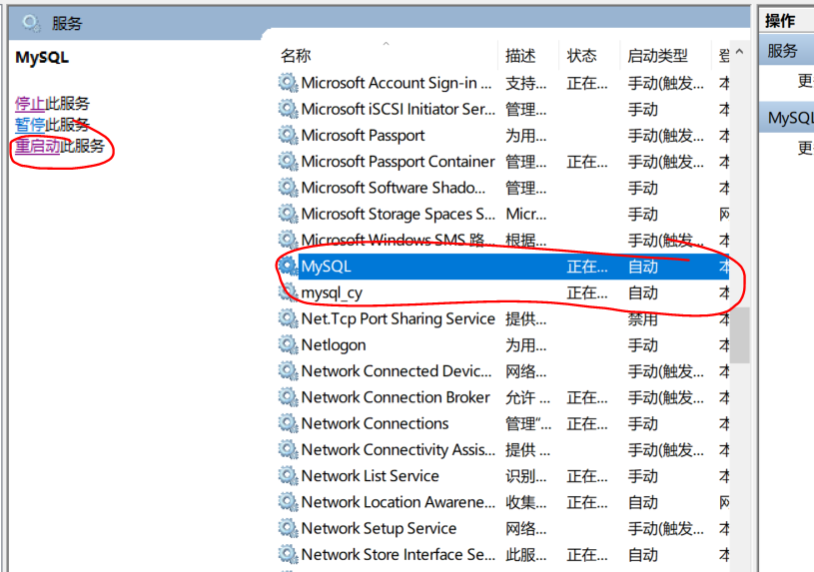

然后运行cmd，输入mysql -u root -p就可以不用密码登录了，出现password：的时候直接回车可以进入。

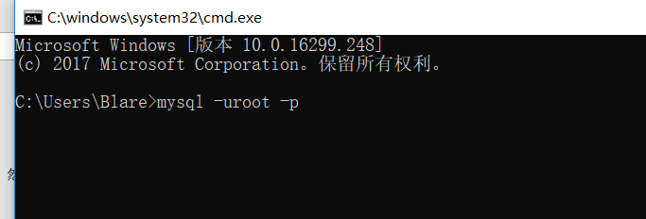

Step5:进入mysql数据库：

mysql> use mysql;

Database changed

给root用户设置新密码，蓝色部分自己输入：

mysql> update user set password=password("123456") where user="root";

Query OK, 1 rows affected (0.04 sec)Rows matched: 1 Changed: 1 Warnings: 0

此时对于mysql5.7有以下错误：

ERROR 1054 (42S22): Unknown column ‘password’ in ‘field list’

这是因为原本的**password**字段替换成了**authentication_string**

刷新数据库：

mysql> flush privileges;

Query OK, 0 rows affected (0.01 sec)

退出mysql：

mysql> quit

Bye

重启mysql即可

PS：123456为新密码，用户可根据自己需要修改成自己的密码